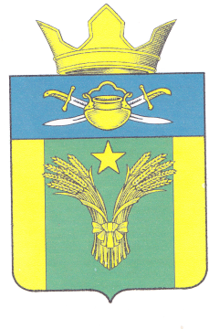

АДМИНИСТРАЦИЯ
МАЙОРОВСКОГО СЕЛЬСКОГО ПОСЕЛЕНИЯ
КОТЕЛЬНИКОВСКОГО МУНИЦИПАЛЬНОГО РАЙОНА
ВОЛГОГРАДСКОЙ ОБЛАСТИ

ПОСТАНОВЛЕНИЕ
от «19» января 2024г. № 2

Об отмены постановления № 30 от 01.10.2020 г Об утверждении Порядка сообщения лицами, замещающими должности муниципальной службы в, администрации Майоровского сельского поселения Котельниковского муниципального района Волгоградской области о возникновении личной заинтересованности при исполнении должностных (служебных) обязанностей, которая приводит или может привести к конфликту интересов

В соответствии с федеральными законами от 02.03.2007 № 25-ФЗ «О муниципальной службе в Российской Федерации», от 25.12.2008 № 273-ФЗ «О противодействии коррупции», Указом Президента Российской Федерации от 22.12.2015 № 650 «О порядке сообщения лицами, замещающими отдельные государственные должности Российской Федерации, должности федеральной государственной службы, и иными лицами о возникновении личной заинтересованности при исполнении должностных обязанностей, которая приводит или может привести к конфликту интересов, и о внесении изменений в некоторые акты Президента Российской Федерации», Уставом Майоровского сельского поселения Котельниковского муниципального района Волгоградской области, администрации Майоровского сельского поселения Котельниковского муниципального района Волгоградской области
Постановляет
1.Признать утратившими силу постановления администрации Майоровского сельского поселения Котельниковского муниципального района Волгоградской области № 30 от 01.10.2020 года Об утверждении Порядка сообщения лицами, замещающими должности муниципальной службы в, администрации Майоровского сельского поселения Котельниковского муниципального района Волгоградской области о возникновении личной заинтересованности при исполнении должностных (служебных) обязанностей, которая приводит или может привести к конфликту интересов

2.Настоящее постановление вступает в силу со дня его официального обнародования...

Глава Майоровского
сельского поселения - А.В. Попов

